СЭД-2023-299-01-01-07.С-117
Об определении управления жилищных отношений администрации Пермского муниципального округа Пермского края новым заказчиком

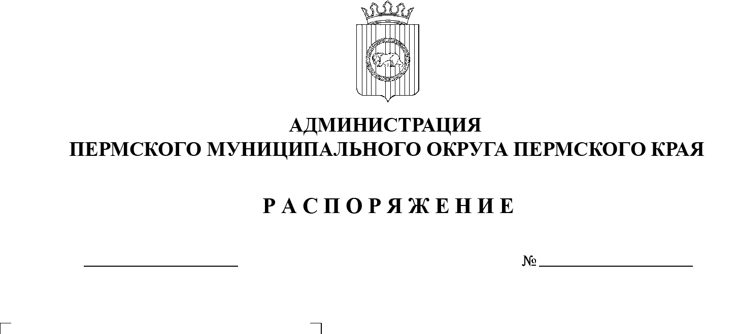
В соответствии с Федеральным законом от 06 октября 2003 г. № 131-ФЗ «Об общих принципах организации местного самоуправления в Российской Федерации», частью 6 статьи 95 Федерального закона от 05 апреля 2013 г. № 44-ФЗ «О контрактной системе в сфере закупок товаров, работ, услуг для обеспечения государственных и муниципальных нужд», решением Думы Пермского муниципального округа Пермского края от 29 ноября 2022 г. № 50 «Об учреждении управления жилищных отношений администрации Пермского муниципального округа Пермского края и утверждении Положения об управлении жилищных отношений администрации Пермского муниципального округа Пермского края», пунктом 6 постановления администрации Пермского муниципального округа Пермского края от 11 января 2023 г. № СЭД-2023-299-01-01-05.С-4 «О возложении функций и полномочий учредителя в отношении муниципальных учреждений, предприятий и организаций»:
24.03.2023
- Определить администрацию Пермского муниципального округа Пермского края в лице управления жилищных отношений администрации Пермского муниципального округа Пермского края новым заказчиком в отношении контрактов с поставщиками за услуги капитального ремонта на объекты муниципального жилого фонда, находящегося в собственности Пермского муниципального округа, за коммунальные услуги на объекты муниципального аварийного, временно пустующего и специализированного жилого фонда, находящегося в собственности Пермского муниципального округа, согласно приложению к настоящему распоряжению.
- Ликвидационным комиссиям администраций Бершетского сельского поселения, Кондратовского сельского поселения, Юго-Камского сельского поселения, Пальниковского сельского поселения и Юговского сельского поселения Пермского муниципального района Пермского края и управлению жилищных отношений администрации Пермского муниципального округа Пермского края провести организационные мероприятия по перерегистрации муниципальных контрактов, указанных в пункте 1 настоящего распоряжения.
- Опубликовать (обнародовать) настоящее распоряжение в бюллетене муниципального образования «Пермский муниципальный округ» и разместить на официальном сайте Пермского муниципального округа в информационно-телекоммуникационной сети Интернет (www.permraion.ru).
- Настоящее распоряжение вступает в силу со дня его подписания и распространяется на правоотношения, возникшие с 01 января 2023 г.
5. Контроль за исполнением настоящего распоряжения возложить на заместителя главы администрации Пермского муниципального округа Пермского края, начальника управления жилищных отношений администрации Пермского муниципального округа Пермского края Утёмову В.Н.
Глава муниципального округа В.Ю. Цветов

Приложение
к распоряжению администрации Пермского муниципального округа Пермского края
от 24.03.2023 № СЭД-2023-299-01-01-07.С-117

№ п/п | Населенный пункт | Обслуживающая компания | № и дата договора с обслуживающей компанией | задолженность на 01.01.2023, руб. | Оказываемые услуги
1 | с. Бершеть | НО "Фонд капитального ремонта ПК" | б/договора | 40 516,11 | капитальный ремонт
2 | с. Бершеть | ТСЖ "Бершеть, Ленина-6" | 2/2022 от 13.04.2022 | 521,16 | капитальный ремонт
3 | с. Бершеть | ТСЖ "Бершеть, Ленина-6" | 2/2022 от 13.04.2022 | 832,24 | капитальный ремонт
4 | с. Бершеть | ТСЖ "Бершеть, Ленина-6" | 2/2022 от 13.04.2022 | 616,1 | капитальный ремонт
5 | д. Кондратово | ТСЖ "Садовое кольцо,5" | СК-5/2022 от 17.01.2022 | 1 513,70 | капитальный ремонт
6 | д. Кондратово | ТСЖ "Садовое кольцо,6" | СК-6/2022 от 17.01.2022 | 517,12 | капитальный ремонт
7 | д. Кондратово | Фонд капитального ремонта ПК | БН от 07.10.2019 | 8062,83 | капитальный ремонт
8 | д. Кондратово | ООО Стройинвест | БН от 01.11.2020 | 1 599,84 | капитальный ремонт
12 | п. Юго-Камский | ТСЖ "КОМФОРТ" | 12/12/2022 от 12.12.2022 | 3 269,71 | капитальный ремонт
13 | п. Юго-Камский | ТСЖ "АЛЬЯНС-ЮК" (Больничный 1) | БН от 01.05.2017 | 384,81 | капитальный ремонт
14 | п. Юго-Камский | ТСЖ "АЛЬЯНС-ЮК" (Больничный 2) | БН от 01.05.2018 | 1 256,44 | капитальный ремонт
15 | П. Нижний Пальник | НО "Фонд капитального ремонта ПК" | б/договора | 74,47 | капитальный ремонт
16 | п. Юг | НО "Фонд капитального ремонта ПК" | б/договора | 47 403,72 | капитальный ремонт
итого |  |  |  | 106 586,25

